RAPPORT FRA KOMMISSIONEN TIL EUROPA-PARLAMENTET OG RÅDET
Sjette rapport om overvågning af udviklingen på jernbanemarkedet i henhold til artikel 15, stk. 4, i Europa-Parlamentet og Rådets direktiv 2012/34/EU

Indledning
Jernbanesektoren yder et væsentligt bidrag til EU's økonomi, idet den direkte beskæftiger omkring 1 million mennesker (jernbanevirksomheder, infrastrukturforvaltere). De europæiske jernbaner transporterer hvert år omkring 1,6 milliarder ton gods og 9 milliarder passagerer. Jernbanetransporten er desuden afgørende for EU's strategi for en mere bæredygtig transportsektor, den økonomiske og sociale samhørighed og forbindelse af europæerne i og mellem medlemsstaterne.
Dette er den sjette rapport fra Kommissionen til Europa-Parlamentet og Rådet om overvågning af jernbanemarkedet i henhold til artikel 15, stk. 4, i direktiv 2012/34/EU. Formålet med denne rapport er at give et overblik over de vigtigste udviklingstendenser på jernbanemarkedet i forbindelse med EU's politiske målsætninger med hensyn til jernbanemarkedet. Den dækker en lang række emner såsom udvikling af det indre marked for jernbanetransporttjenester og tjenester, der skal leveres til jernbanevirksomheder, rammebetingelser (herunder afgifter), situationen for jernbanenettet, anvendelsen af adgangsrettigheder samt hindringer for mere effektiv jernbanetransport. Det ledsagende arbejdsdokument fra Kommissionens tjenestegrene indeholder en fuldstændig analyse.
Dette er den første rapport, der er baseret på det rapporteringsspørgeskema, der er beskrevet i Kommissionens gennemførelsesforordning (EU) 2015/1100 om overvågning af jernbanemarkedet (herefter benævnt "RMMS-forordningen"). RMMS-forordningen blev gældende fra 1. januar 2016, og den skulle gradvist føre til et mere ensartet og sammenhængende datasæt med en overgangsperiode, der afsluttes med rapporteringsåret 2016.
Ud over de data vedrørende RMMS, som medlemsstaterne og Norge har indgivet, er denne rapport også baseret på bidrag fra den såkaldte Statistical pocketbook med titlen "EU transport in Figures", rapporter fra Det Europæiske Jernbaneagentur, Eurostat, statistikker indhentet af diverse sektororganisationer samt præsentationer og undersøgelser.
EU's jernbanenet
I 2016 var EU's samlede jernbanenet ca. 221 000 km langt (1,6 % mindre end i 2011). De nationale jernbanenets tæthed afspejler landenes forskellige geografiske karakteristika, og Norden og de baltiske lande har den laveste tæthed af jernbanenet i forhold til deres overfladeareal og den højeste i forhold til deres befolkningstal. Omkring 54 % af EU's net var elektrificeret i 2016, svarende til 2 097 km yderligere elektrificerede strækninger siden 2011 (+1,7 %). Ved udgangen af 2017 omfattede EU's højhastighedsnet over 8 400 strækningskilometer, og dette tal er mere end fordoblet siden 2003.
Figur 1: Længden på de nationale net i 2016 og forholdsmæssige ændringer, 2011-2016
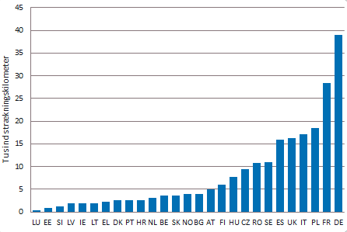
Kilde: Statistical pocketbook, 2018. Indfør data fra forskellige andre kilder.
Tjenester, der leveres til jernbanevirksomheder
Kortlægning af servicefaciliteter er til stadighed en udfordring på grund af tjenesternes forskelligartethed og det store antal af forskellige udbydere af forskellig størrelse.
Ifølge de tilgængelige RMMS-data var der i 2016:
- 31 000 stationer med passagertrafik
- 2 358 godsterminaler
- 452 rangerbanegårde
- 1 667 vedligeholdelsesfaciliteter
- 702 sø- og indlandshavne og
- 954 brændstofpåfyldningsfaciliteter.
Kommissionen arbejder på at gennemføre forordning (EU) 2017/2177 om adgang til servicefaciliteter, på en portal for EU's jernbanefaciliteter, der skal kortlægge dem, og på at forbedre gennemførelsen af RMMS-forordningen med henblik på overvågning af dem.
Jernbanetransporttjenesternes udvikling
Det samlede antal togkilometer i EU, hvilket omfatter både passager- og godstogstrafik, forblev stabilt mellem 2009 og 2016. Jernbanepassagertrafikken blev ved med at vokse 1,7 % om året. Jernbanegodstrafikken derimod havde svært ved at komme sig over det betydelige fald fra 2009, da den økonomiske krise nåede sit lavpunkt. Den nåede sit højeste niveau i 2011, hvorefter den oplevede langsom fremgang fra 2012.
Figur 2: Mængden af passager- og godstogstrafik, 2005-2016
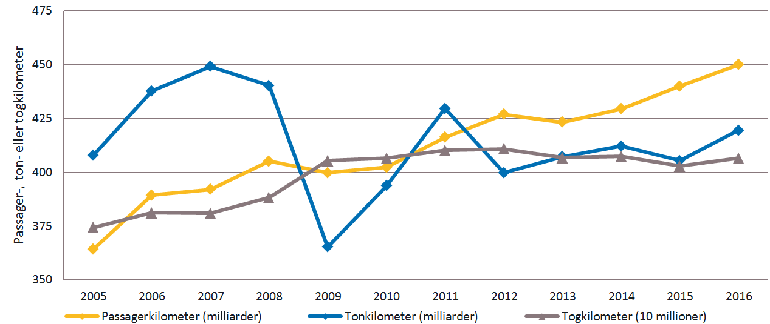
Kilde: RMMS, 2018. Indfør data fra forskellige andre kilder og estimater.
Jernbanetransporten har potentiale til at spille en betydelig rolle med hensyn til at øge reduktionen af transportemissioner. Jernbanetransporten står kun for 2 % af EU's samlede energiforbrug til transport, selvom den i 2016 stod for 11,2 % af transporten af gods og 6,6 % af passagertransporten ud af alle transportformer. Jernbanetransporten er også den eneste transportform, der næsten konstant har reduceret CO₂-emissionerne siden 1990: I 2016 stod denne transportform for blot 0,5 % af CO₂-emissionerne fra alle transportformer.
Passagertrafik
I 2016 var mængden af passagertransport i EU nået op på 450 milliarder passagerkilometer ud af de samlede cirka 6 billioner passagerkilometer brugt på landtransport. Jernbanepassagertransporten foregår hovedsageligt indenrigs, og blot 6 % af den krydsede grænserne i 2016.
Figur 3: Udviklingen i jernbanepassagertransporten, 2007-2016
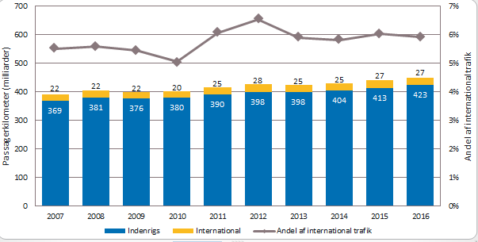
Kilde: RMMS, 2018. Indfør data fra forskellige andre kilder og estimater.
Den gennemsnitlige tilbøjelighed til at rejse i EU steg fra 830 passagerkilometer per indbygger i 2011 til 882 passagerkilometer i 2016 (+1,2 % om året). Hvor passagerbilens andel af landtransporten mellem 2007 og 2016 blev liggende på over 80 %, steg andelen af jernbanepassagerbefordring fra 7,0 til 7,6 %.
Figur 4: Fordeling af landtransportformer for passagerer opdelt efter lande i 2016 og ændringer i jernbanetransportens andel mellem 2011 og 2016
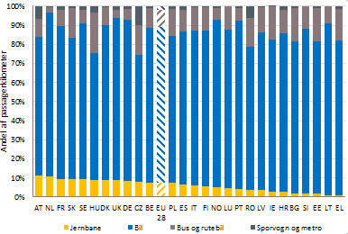
Kilde: Eurostat og Statistical pocketbook, 2018. 2011-data for EU27.
Godstrafik
I 2016 var mængden af godstransport i EU nået op på 419 milliarder tonkilometer ud af de samlede 2,5 billioner kilometer brugt på landtransport. Omkring halvdelen af den samlede jernbanegodstransport er af grænseoverskridende art. Dette giver jernbanegodstransporten en stærk europæisk dimension og gør den endnu mere sårbar over for manglende interoperabilitet og samarbejde mellem nationale jernbanenet, der kan påvirke dens konkurrencedygtighed.
Figur 5: Udviklingen i jernbanegodstransporten, 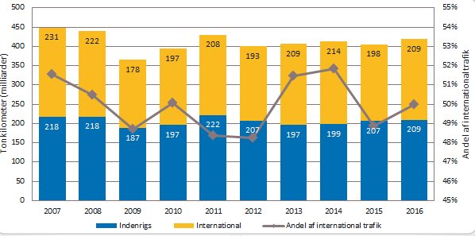2007-2016

Kilde: RMMS, 2018. Indfør data fra forskellige andre kilder og estimater.
Med hensyn til fordelingen på forskellige transportformer er andelen af jernbanegodstransport siden dens højdepunkt i 2011 (19 %) faldet. Den har dog formået at blive liggende på omkring 17 % i 2016, hvorimod andelen af vejtransport er steget fra 75 % til 76 %.
Figur 6: Fordeling af landtransportformer for gods opdelt efter lande i 2016 og ændringer i jernbanetransportens andel mellem 2011 og 2016
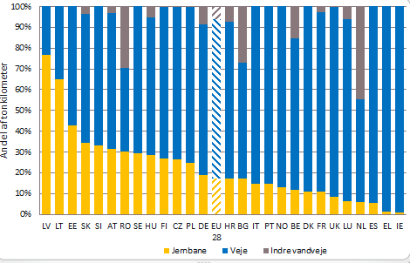
Kilde: Eurostat.
Udviklingen af rammebetingelser for jernbanesektoren
Infrastrukturafgifter
Sporadgangsafgifter udgjorde over 80 % af infrastrukturforvalternes indtægter fra afgifter i størstedelen af landene, både for passagertoge og godstoge.
Sporadgangsafgifterne for højhastighedsjernbanetransport (tillæg ikke medtaget) er højere end andre passagerafgifter, og de højeste findes i Storbritannien (19 EUR per togkilometer i 2016).
Sporadgangsafgifterne for passagertransport med konventionelle fjerntoge (tillæg ikke medtaget) lå på mindre end 3 EUR per togkilometer i størstedelen af landene.
Figur 7: Sporadgangsafgifter (tillæg ikke medtaget): passagertoge efter type og land, 2016
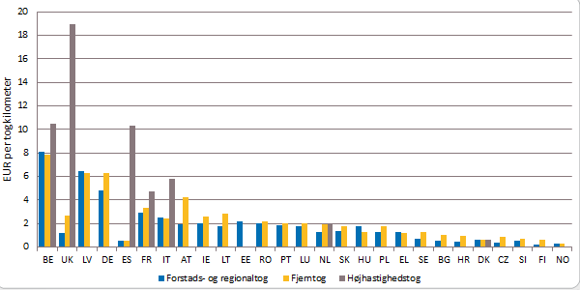
Kilde: RMMS, 2018. Data fra DE medtager tillæg.
Godsafgifterne (tillæg ikke medtaget) overvåges med udgangspunkt i tre forskellige maksimale bruttotongrupper (1 000, 1 600 og 6 000). Fem medlemsstater (Letland, Estland, Frankrig, Portugal og Danmark) anvender en fast afgift per togkilometer. I de fleste andre medlemsstater øges afgifterne alt efter togets størrelse, men ikke nødvendigvis i forhold til dets vægt.
Med hensyn til afgiftsniveauerne fra 2013 til 2016 (hvor disse var til rådighed) er der ingen opadgående eller nedadgående tendenser for hverken passager- eller godstoge.
Figur 8: Sporadgangsafgifter (tillæg ikke medtaget): godstoge efter type og land, 2016
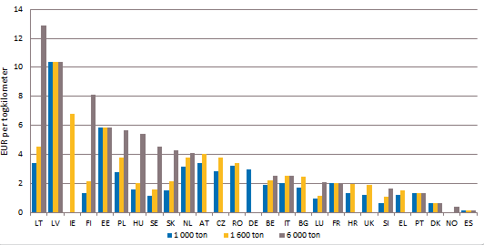
Kilde: RMMS, 2018. For DE: Fordelingen efter togtype ikke tilgængelig, og tallet omfatter tillæg her.
Kapacitetsfordeling, infrastrukturbegrænsninger og hindringer for mere effektive jernbanetjenester
De net, der anvendes mest intensivt, er dem, der ligger i Nordvesteuropa, navnlig Nederlandene (der opererede næsten 50 000 togkilometer per rutekilometer i 2016) og Storbritannien, Østrig, Danmark, Luxembourg, Tyskland og Belgien, hvor netudnyttelsesgraden lå omkring 70 % højere end EU-gennemsnittet.
Figur 9: Netudnyttelsesgrad i 2016 og samlet gennemsnitlig vækstrate, 2011-2016
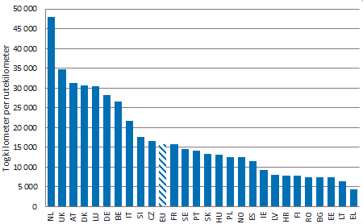
Kilde: RMMS, 2018, og Statistical pocketbook, 2018.
Overbelastningen understreger, at disse infrastrukturer har begrænsninger, og dette forhindrer al potentiel trafik i at køre på nettet. Den samlede længde af spor, der er blevet erklæret for overbelastet, er i stigning (Norge medtaget) og er helt oppe på næsten 3 000 km i 2016, herunder 1 000 km godstogskorridorer. 40 % af alle overbelastede spor befinder sig i Storbritannien. Der er også betydelig overbelastning i Tyskland, Italien og Rumænien, som alle har erklæret flere end 100 km spor overbelastede.
De tjenester, der oftest prioriteres af medlemsstaterne, falder ind under den offentlige serviceforpligtelse, som er førsteprioriteten i 11 medlemsstater, og dernæst kommer international passager- og godstransport.
Begrænsningerne for driftens infrastruktur kan også begrænse jernbanetransporten og udgøre en hindring for mere effektive jernbanetjenester. Navnlig manglende kompatibilitet mellem gamle, nationale togstyringssystemer udgør en væsentlig hindring for interoperabiliteten. EU har derfor indført et fælles, europæisk signalsystem, nemlig ERTMS (European Railway Traffic Management System). Ifølge den europæiske udbygningsplan for ERTMS skal omkring 30-40 % af hovednetkorridorerne udstyres med ERTMS inden 2023 (15 672 km). Blot en tredjedel af dette er i drift på nuværende tidspunkt, så der er stadig meget at gøre i de kommende år.
Infrastrukturomkostninger og finansiering
EU's samlede infrastrukturomkostninger steg fra 29 milliarder EUR i 2011 til 50 milliarder EUR i 2015, hvorefter de faldt med 3,5 milliarder EUR i 2016.
Figur 10: Infrastrukturomkostninger og andelen af omkostninger til vedligeholdelse og fornyelse, 2011-2016
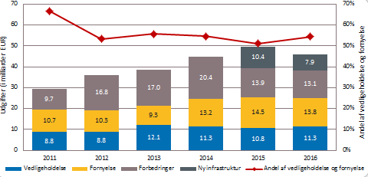
Kilde: RMMS, 2018.
EU kan medfinansiere eller understøtte jernbanerelaterede investeringsprojekter gennem Samhørighedsfonden, Den Europæiske Fond for Regionaludvikling, Connecting Europe-faciliteten, Den Europæiske Investeringsbank og Den Europæiske Fond for Strategiske Investeringer. Under EU's nuværende finansielle ramme (2014-2020) er der afsat mere end 33 milliarder EUR i tilskud til jernbaneinvesteringer.
Vedligeholdelse og fornyelse af eksisterende net med henblik på at forbedre sikkerheden og ydeevnen samt sikre tjenestens pålidelighed er en enorm udfordring for infrastrukturforvaltere, navnlig grundet den stigende trafik og de aftaler om krævende præstationsmål, der indgås mellem de nationale myndigheder og operatørerne.
I 2016 lå de indberettede samlede omkostninger til vedligeholdelse og fornyelse på 26 milliarder EUR. Andelen af omkostninger til vedligeholdelse og fornyelse var 54 % af de samlede omkostninger, men andelen varierede landene imellem: De centraleuropæiske og østeuropæiske lande brugte en betydelig andel af deres omkostninger på vedligeholdelse og fornyelse af strækningerne.
Figur 11: Infrastrukturomkostninger og andelen af omkostninger til vedligeholdelse og fornyelse efter land, 2016
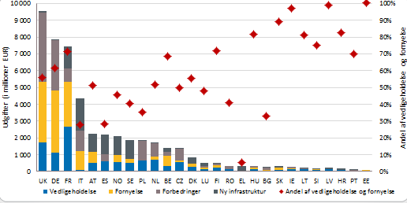
Kilde: RMMS, 2018. NO og SE medtog forbedringer som "fornyelse".
Infrastrukturforvaltere indhenter ressourcer til vedligeholdelse og forbedring af deres jernbaneinfrastruktur fra en række forskellige kilder, selvom 70 % dog kom fra nationale budgetter i 2016. Deres egne ressourcer omfatter afgifter for adgang til infrastruktur. Andelen af den samlede finansiering, der blev indbragt internt, var højest i Letland (100 %), Litauen og Frankrig (begge 81 %), efterfulgt af Slovakiet (69 %) og Storbritannien (42 %).
Figur 12: Statslig finansiering til jernbaneinfrastruktur efter kilde og land, 2016
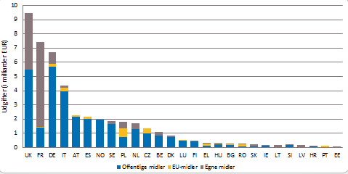
Kilde: RMMS, 2018.
Jernbanetransportydelsernes kvalitet
Passagertransport: punktlighed og pålidelighed
Baseret på de anvendte definitioner var et gennemsnit på 90 % af al lokal og regional persontransport punktlig. Fjerntogstransporten har tendens til at være mindre punktlig, fordi de større afstande ofte omfatter travle strækninger med blandet trafik. Med hensyn til tjenesternes pålidelighed, målt efter procentdelen af aflyste afgange, lå den for det meste på under 2 % for både fjerntog og lokale og regionale tog.
Godstransport: punktlighed og pålidelighed
Der findes kun begrænsede data om godstransportens pålidelighed, fordi medlemsstaterne stadig brugte overgangsperioden til at tilpasse sig til RMMS-forordningens nye rapporteringskrav. De fleste medlemsstater meddelte, at den indenrigs godstrafik var mere punktlig end den internationale. På baggrund af de begrænsede data lader det til, at godstrafikken er betydeligt mindre pålidelig end passagertrafikken, og at den internationale transport lider mere under dette end den indenrigs, hovedsageligt fordi førstnævnte dækker større afstande.
Sikkerhed
Jernbanetransport er fortsat en af de sikreste transportformer. Der var 964 dødsfald i jernbanetrafikken i EU i 2016, hvoraf størstedelen involverede personer, som passerede jernbaneoverkørsler (255), og uautoriserede personer (600). Antallet af dødsfald blandt ansatte og passagerer var henholdsvis 32 og 44. Jernbanesikkerheden blev fortsat øget mellem 2010 og 2015. Dog steg antallet af dødsfald og alvorlige skader en anelse i 2016. Mellem 2011 og 2015 var jernbanetransport over 25 gange sikrere end biltransport.
Passagertransport: kundetilfredshed
Ifølge en undersøgelse fra Eurobarometer, som blev udgivet i september 2018, var 66 % af europæerne tilfredse med antallet af passagertogenes afgange, 59 % var tilfredse med deres punktlighed og pålidelighed og 55 % med rejseinformationen under rejsen, navnlig når der var forsinkelser. Disse tal afspejler væsentlige forbedringer i forhold til en lignende undersøgelse fra 2013.
Undersøgelsen giver også indsigt i europæernes rejsevaner. Fire ud af fem (80 %) europæere rejser med tog, og 67 % har størst tendens til at benytte toget til forstadstransport. Men der er stadig plads til betydelig forbedring: Blot 38 % af europæerne er tilfredse med behandlingen af klager, og der er behov for en yderligere indsats med hensyn til adgangen til jernbaneydelser for passagerer med nedsat mobilitet. Undersøgelsen viser også, at 75 % af europæerne synes, det er nemt at købe togbilletter, og 62 % er glade for at kunne købe billetter til rejser, der omfatter flere toge eller transportformer.
Godstogskorridortjenester: interessenternes tilfredshed
Der findes ingen sammenlignelig undersøgelse på EU-plan af kundetilfredsheden med godstogstransporten. Der synes dog at være konsensus blandt interessenterne om tre hovedelementer, der sikrer tilfredshed hos godstogstransportkunderne: pålidelighed, fleksibilitet og pålidelige forsendelsesoplysninger.
Offentlige tjenesteydelseskontrakter
I 2016 blev over 60 % af de samlede jernbanepassagerkilometer i EU tilbagelagt via transporttjenester, der var underlagt en offentlig serviceforpligtelse, og kompensation for offentlig serviceforpligtelse er stadig en betydelig indtægtskilde for jernbanevirksomheder i størstedelen af medlemsstaterne. Offentlige serviceforpligtelser anvendes oftere til indenrigs og regional jernbanetransport end til fjerntogstransport. Blot få lande meddelte, at de havde en offentlig serviceforpligtelse for internationale tog.
Figur 13: Passagerkilometer fordelt på kommercielle jernbanetjenester og jernbanetjenester med offentlig serviceforpligtelse, 2016
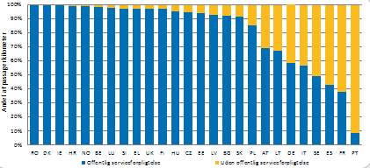
Kilde: RMMS, 2018. Ingen nye data for NL.
Blot 41 % af alle tjenester med offentlig serviceforpligtelse, der var aktive i 2016, blev tildelt via konkurrencebaseret udbud, og det næsten udelukkende i tre medlemsstater, der liberaliserede tidligt (Storbritannien, Tyskland og Sverige). Takket være den fjerde jernbanepakke vil konkurrencebaseret udbud gradvist blive normen, og direkte tildeling vil kun være tilladt i undtagelsestilfælde. I 2016 blev der tildelt over 32 millioner togkilometer om året via nye konkurrencebaserede udbud.
Figur 14: Offentlige serviceforpligtelser, der blev udbudt eller tildelt direkte, 2016
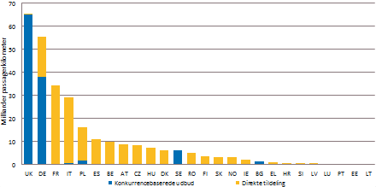
Kilde: RMMS, 2018. Ingen data for NL.
Mængden af kompensationer for offentlig serviceforpligtelse per togkilometer og andelen af omkostninger til offentlige serviceforpligtelser, der blev dækket via passagerbilletpriser, varierer betydeligt mellem landene. Den gennemsnitlige kompensation for offentlig serviceforpligtelse i Storbritannien er negativ, da tilbudsgiverne til enerettigheder med hensyn til kontrakter om offentlige serviceforpligtelser ("koncessioner") eventuelt betaler et såkaldt pristillæg, hvis de mener, at tjenesterne kan drives med fortjeneste baseret på de til den tid gældende (regulerede) adgangsafgifter og billetpriser.
Figur 15: Skønnet gennemsnitlig kompensation for offentlig serviceforpligtelse, 2016
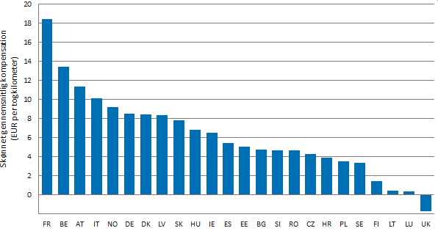
Kilde: RMMS, 2018. Ingen data for EL, NL og PT.

Figur 16: Skønnet andel af omkostninger til offentlige serviceforpligtelser dækket af passagerbilletpriser, 2016
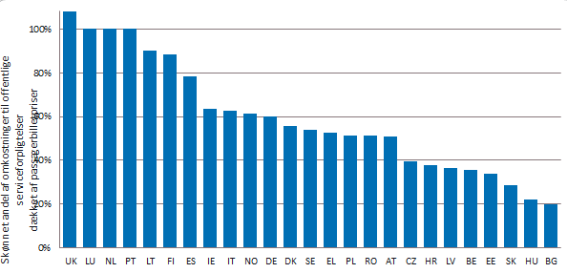
Kilde: RMMS, 2018. Ingen data for FR og SI.
Licens
Antallet af aktive licenser til jernbanevirksomheder varierede i 2016 fra 448 i Tyskland til 2 i Luxembourg og Irland. Polen og Tjekkiet oplyste 100 aktive licenser og Storbritannien over 50.
Gennemsnitsgebyrerne for at få en licens i 2016 lå imellem 37 500 EUR i Portugal og 10 EUR i Kroatien.
I Sverige, Spanien og Polen tog det ifølge deres rapporter længst tid i gennemsnit at få en licens (over 100 dage).
Markedsåbning og anvendelse af adgangsrettigheder
Takket være EU-lovgivningen blev godstogsmarkedet åbnet for konkurrence i 2007. I 2016 konkurrerede nye operatører med etablerede i alle landene, undtagen Grækenland, Irland, Litauen og Luxembourg, og i halvdelen af dem udgjorde konkurrenternes markedsandel over 40 %. Konkurrenternes markedsandel steg støt i alle EU-landene mellem 2011 og 2016. Kun i Sverige og Estland mistede konkurrenterne markedsandele: I Estland faldt deres markedsandel fra 41 % til 20 %.
Figur 17: Konkurrenter i godstransport, markedsandel og samlet gennemsnitlig vækstrate, 2011-2016
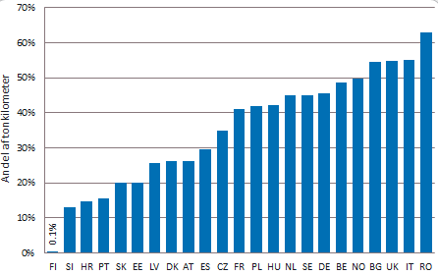
Kilde: RMMS, 2018. En operatør med en andel på 100 % i EL, IE, LT og LU.
Det internationale passagermarked er blevet åbnet for konkurrence siden 2010, men medlemsstaterne regulerer stadig adgangen til deres indenrigs passagermarkeder, indtil den fjerde jernbanepakke er blevet gennemført. Passagerjernbanevirksomheder kan tilbyde deres tjenester underlagt en ordning om offentlig serviceforpligtelse eller blot underlagt kommercielle vilkår (dvs. uden offentlig kompensation). På begge markeder kan tjenesterne tilbydes udelukkende af en etableret virksomhed med monopol, eller de kan være tilgængelige for andre konkurrerende jernbanevirksomheder. Ifølge de indberettede tal opererer der kun konkurrerende virksomheder på det kommercielle passagermarked i halvdelen af medlemsstaterne. Deres markedsandel er generelt større end 10 %, og i fire medlemsstater yder nye spillere på markedet næsten alle de kommercielle tjenester. Der findes også alternative operatører inden for segmentet for offentlig serviceforpligtelse. Deres markedsandel ligger dog kun på over 10 % i et begrænset antal medlemsstater.
Figur 18: Konkurrenter på det kommercielle passagermarked, markedsandel, 2016
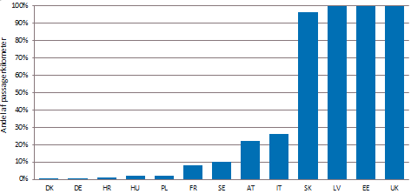
Kilde: RMMS, 2018. Ingen data for BE, CZ, IE, NL og RO.

Figur 19: Konkurrenter på passagermarkedet med offentlig serviceforpligtelse, markedsandel, 2016
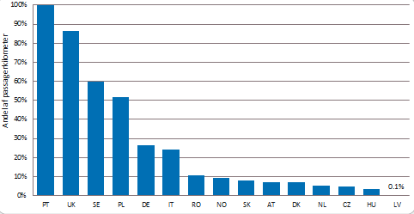
Kilde: RMMS, 2018. Alle andre medlemsstater oplyste en enkelt operatør.
Beskæftigelse og sociale vilkår
Ifølge RMMS-dataene fra medlemsstaterne og Norge var der godt 1 million ansatte i den europæiske jernbanesektor i 2016, hvoraf omkring 600 000 var ansat ved jernbanevirksomheder og 440 000 ved infrastrukturforvaltere.
Arbejdstagerne var hovedsageligt mænd; kun 21 % i gennemsnittet var kvinder. Andelen af kvindelige ansatte lå mellem 50 % i Estland og 8 % i Østrig.
Figur 20: Ansatte efter køn og land, 2016
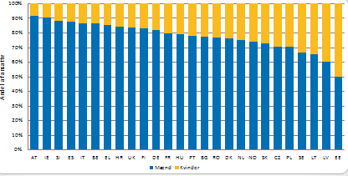
Kilde: RMMS, 2018. Ingen data for LU.
Man er fortsat bekymret over den aldrende arbejdsstyrke, navnlig i Spanien, Grækenland og Italien, hvor over 50 % af arbejdsstyrken var over 50 år gamle i 2016.
Figur 21: Ansatte efter aldersgruppe og land, 2016
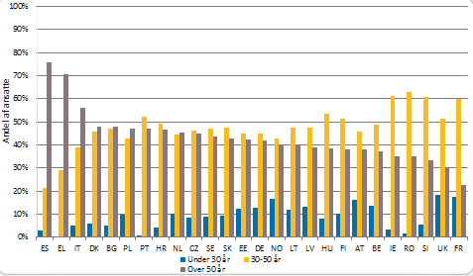
Kilde: RMMS, 2018. Ingen data for LU.
Dataene viser, at 90 % af de ansatte eller derover har tidsubegrænsede kontrakter, hvilket afspejler både behovet for at fastholde veluddannet personale, såsom lokomotivførere og signaloperatører, og historiske beskæftigelsespolitikker. 80 % af de ansatte eller derover er også ansat på fuld tid.
Kun få af medlemsstaterne oplyste, at de brugte læreplads- og praktikprogrammer, hvilket i Østrig er mere almindeligt for jernbanevirksomheder og i Tyskland for infrastrukturforvaltere.
Konklusioner
I dette afsnit drages der konklusioner på baggrund af den analyse, der er udført i denne rapport og det ledsagende arbejdsdokument fra Kommissionens tjenestegrene, og relevansen af Kommissionens igangværende initiativer og behovet for lovgivning i jernbanesektoren undersøges.
EU's jernbaner er fortsat i vækst, og navnlig passagermængden er steget betydeligt mellem 2011 og 2016. Mængden af godstransport er dog stadig ustabil, hvilket førte til et fald med hensyn til fordelingen mellem forskellige transportformer i forhold til landtransporten i 2016. På den anden side åbnes jernbanemarkedet gradvist, og sikkerhedsniveauet er stadig højt. Branchen er på vej mod at blive mere præstationsbaseret, innovativ og lydhør over for kundernes behov.
Jernbanetransport er et vigtigt bidrag til EU's transportsammensætning og giver ren mobilitet og høj effektivitet. Selvom europæernes tilfredshed med passagerjernbanetjenesterne er steget i forhold til fem år tidligere, er der stadig plads til forbedring med hensyn til passagerrettigheder. Lovgiverne forhandler stadig om Kommissionens forslag fra 2017 om at revidere forordning (EF) nr. 1371/2007 om jernbanepassagerers rettigheder og forpligtelser.
Denne udvikling er sket på baggrund af en betydelig forandring inden for branchen, som blev drevet frem af de strukturelle ændringer, som EU-lovgivningen iværksatte for over 20 år siden, og som mundede ud i vedtagelsen af den fjerde jernbanepakke i 2016. Gennemførelsen af pakkens tekniske søjle fra juni 2019 vil forbedre interoperabiliteten mellem de nationale jernbanenet yderligere. Dette vil også blive begyndelsen på operationer, der strækker sig ud over den enkelte medlemsstat, og som styrker Den Europæiske Unions Jernbaneagenturs rolle. Markedssøjlen vil fra december 2019 fuldbyrde åbningen af de nationale markeder og vil senest i december 2023 indføre princippet om konkurrencebaseret udbud som udgangspunkt for offentlige tjenesteydelseskontrakter i EU, og direkte tildeling vil kun være tilladt i undtagelsestilfælde.
Kommissionen har fortsat arbejdet med de gennemførelsesforanstaltninger, der er nødvendige for et effektivt fungerende marked. Nu fokuserer den på håndhævelse og dermed sikring af, at begge pakkens søjler gennemføres korrekt, at der vedtages gennemførelsesretsakter, og at disse overholdes.
Godsjernbanetransportens kamp med at øge sin andel i fordelingen mellem transportformer skyldes, at denne transportforms internationale karakter gør den sårbar over for hindringer med hensyn til interoperabilitet og problemer med grænseoverskridende koordinering. For at håndtere denne situation arbejder Kommissionen på supplerende initiativer og foranstaltninger. Kommissionens mangeårige politik om at opnå interoperabilitet (herunder effektiv og koordineret udvikling af ERTMS) er for nylig blevet styrket med fokus på at løse praktiske problemer med hensyn til grænseoverskridende operationer.
Kommissionens politik for udvikling af infrastrukturen i form af politikken om det transeuropæiske transportnet (TEN-T) har til formål at forbedre infrastrukturen med hensyn til at afhjælpe flaskehalse og manglende forbindelser. Kommissionen har også foreslået at anvende økonomisk støtte fra Connecting Europe-facilitet 2, Samhørighedsfonden, Den Europæiske Fond for Regionaludvikling og InvestEU til at fremskynde digitaliseringen af jernbanetransporten, i den næste finansielle periode. For at hjælpe jernbaneindustrien med at opnå adgang til finansiering er Kommissionen i færd med at udvikle en metodologi til vurdering af jernbaneprojekters grønne komponenter, i henhold til dens handlingsplan for bæredygtig finansiering.
Godstogskorridorerne er fortsat et nøglepunkt i Kommissionens politik til fremme af jernbanegodstransporten. Forordningen om jernbanegodstransport og direktivet om lokomotivførere er stadig under evaluering. For at støtte jernbanegodstransporten foreslog Kommissionen i november 2017 at ændre direktiv 92/106/EF om kombineret transport som en del af dens anden mobilitetspakke med henblik på at sikre nye og mere effektive støtteforanstaltninger til at flytte godstransporten fra vejene til jernbanen.
Disse hovedpolitikker bliver ledsaget af en indsats for at afhjælpe jernbanestøj, integrere jernbanen bedre i det multimodale transportsystem via indføring af digitale teknologier og fremme innovation, navnlig igennem aktiviteterne under fællesforetagendet Shift2Rail.
Desuden kan jernbanetransporten ikke anskues uafhængigt af andre transportformer: Dens konkurrencedygtighed er også afhængig af rammerne for konkurrence mellem transportformer. Det er derfor, Kommissionen arbejder for at opnå lige vilkår for konkurrencen mellem transportformer, for eksempel gennem mobilitetspakken og ændringen af direktivet om eurovignetter. Kommissionen har også bestilt en omfattende undersøgelse af internaliseringen af eksterne omkostninger inden for transportsektoren. Denne undersøgelse vil hjælpe Kommissionen med at vurdere, i hvor høj grad medlemsstaterne har indført principperne om, at brugeren/forureneren betaler, på alle transportformer.
Det er fortsat en prioritet at sikre pålidelig overvågning af jernbanemarkedet med henblik på at følge med i markedsudviklingen og fastsætte benchmarks for effektiviteten.

I denne rapport omfatter begrebet "jernbanesektoren" jernbanevirksomheder og jernbaneinfrastrukturforvaltere.
Europa-Parlamentets og Rådets direktiv 2012/34/EU af 21. november 2012 om oprettelse af et fælles europæisk jernbaneområde, EUT L 343 af 14.12.2012, s. 32.
Norge er omfattet af ordningen for overvågning af jernbanemarkedet, men Norges data er ikke medtaget i EU's samlede tal og gennemsnit. Ud over rapporten om jernbanemarkedet offentliggør Den Europæiske Unions Jernbaneagentur hvert andet år rapporter om jernbaners sikkerhed og interoperabilitet.
Det er ikke muligt at overvåge togbilletpriserne for kunderne udførligt grundet det store udbud af forskellige tjenester.
Kommissionens gennemførelsesforordning (EU) 2015/1100 af 7. juli 2015 om medlemsstaternes rapporteringsforpligtelser inden for rammerne af overvågningen af jernbanemarkedet, EUT L 181 af 9.7.2015, s. 1.
https://ec.europa.eu/transport/facts-fundings/statistics/pocketbook-2018_en.
https://www.era.europa.eu/library/corporate-publications_en.
http://ec.europa.eu/eurostat/web/transport/data/database.
Norge medtaget.
Ufuldstændige data med huller og anvendelse af forskellige definitioner. Dataene omfatter Norge.
Kommissionens gennemførelsesforordning (EU) 2017/2177 af 22. november 2017 om adgang til servicefaciliteter og jernbanerelaterede tjenesteydelser, EUT L 307, 23.11.2017, s. 1.
De mængdedata, der er indberettet i det årlige RMMS-spørgeskema, kan afvige fra Eurostats mængdedata grundet deres forskellige områder, mulig dobbelt optælling af transitmængder og justeringer (estimater og inddragelser fra andre kilder).
Undtaget er indirekte emissioner fra elforbrug.
Kommissionens gennemførelsesforordning (EU) 2017/6 af 5. januar 2017 om den europæiske udbygningsplan for ERTMS (European Rail Traffic Management System), EUT L 3 af 6.1.2017, s. 6.
Norge ikke medtaget.
Norge medtaget.
Ifølge RMMS betragtes et passagertog som punktligt, hvis det er højst 5 minutter forsinket.
Ifølge RMMS betragtes et godstog som punktligt, hvis det er højst 15 minutter forsinket.
Selvmord ikke medtaget. Få flere oplysninger i agenturets rapport om jernbanesikkerhed og -interoperabilitet i EU i 2018 ("Report on Railway Safety and Interoperability in the EU 2018").
http://ec.europa.eu/commfrontoffice/publicopinion/index.cfm/survey/getsurveydetail/instruments/ flash/surveyky/2172.
Godstogskorridorerne udgiver hvert år undersøgelser baseret på et standardiseret spørgeskema.
Europa-Parlamentets og Rådets forordning (EF) nr. 1371/2007 af 23. oktober 2007 om jernbanepassagerers rettigheder og forpligtelser, EUT L 315 af 3.12.2007, s. 14.
https://ec.europa.eu/info/publications/180308-action-plan-sustainable-growth_en.
Europa-Parlamentets og Rådets forordning (EU) nr. 913/2010 af 22. september 2010 om et europæisk banenet med henblik på konkurrencebaseret godstransport, EUT L 276 af 20.10.2010, s. 22.
Europa-Parlamentets og Rådets direktiv 2007/59/EF af 23. oktober 2007 om certificering af lokomotivførere, der fører lokomotiver og tog på jernbanenettet i Fællesskabet, EUT L 315 af 3.12.2007, s. 51.
Rådets direktiv 92/106/EØF af 7. december 1992 om indførelse af fælles regler for visse former for kombineret godstransport mellem medlemsstaterne, EFT L 368 af 17.12.1992, s. 38.
https://shift2rail.org/.
https://ec.europa.eu/transport/modes/road/news/2017-05-31-europe-on-the-move_da.

